Министерство образования Республики Беларусь

Учреждение образования

БЕЛОРУССКИЙ ГОСУДАРСТВЕННЫЙ УНИВЕРСИТЕТ

ИНФОРМАТИКИ И РАДИОЭЛЕКТРОНИКИ

Факультет инфокоммуникаций

Кафедра защиты информации

Лабораторная работа № 8

«Технологии организации VPN туннелей»

Шифр: 173

Проверила:

Белоусова Е.С.

Выполнила:

ст. гр. 961401

Савченко Е.А.

­

Минск 2022

***Цель*** *: изучить технологии организации VPN туннелей и процессы инкапсуляции пакетов при их передачи через туннель, овладеть навыками конфигурации VPN туннелей по протоколу GRE и стандарту IPSec.* **Ход работы:**

1. Трассировка из подсети building к root

(по условиям 7 лабораторной нельзя пропускать icmp)

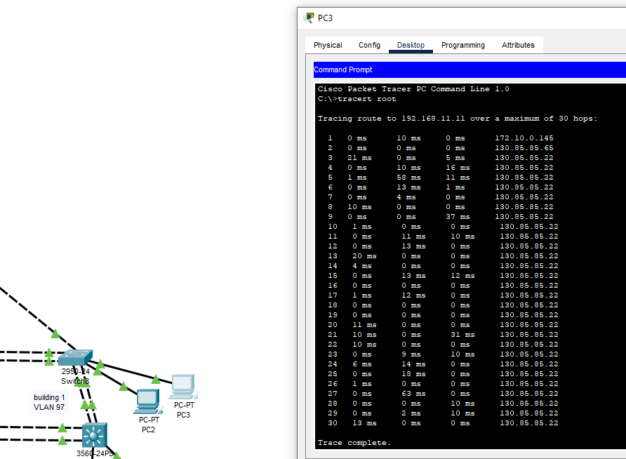

следовательно, разрешаю icmp из билдинга к root (на пограничном роутере бранч1 и аса1), проверяю снова

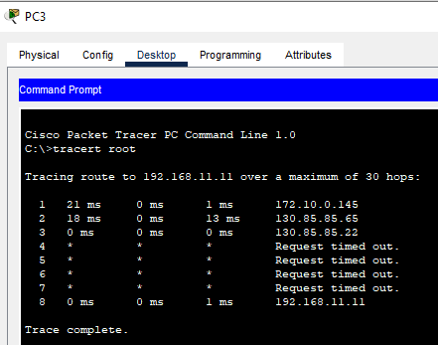

Настраиваю Tunnel173

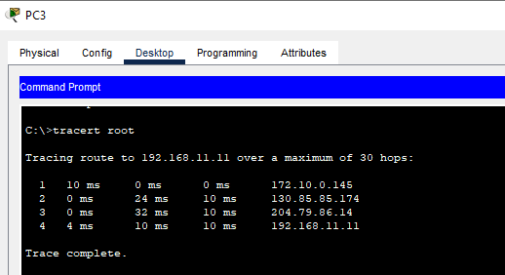

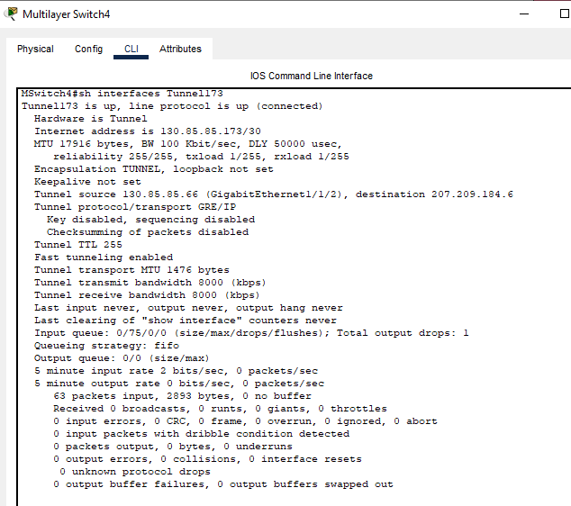

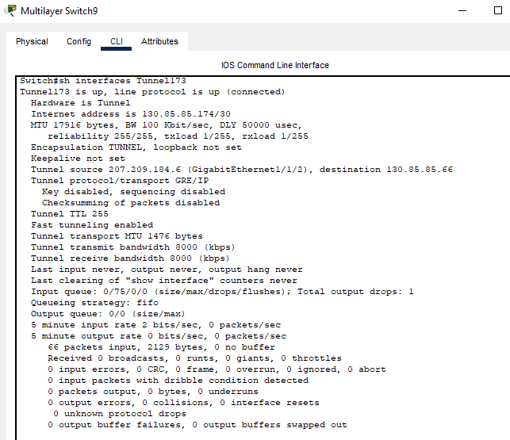

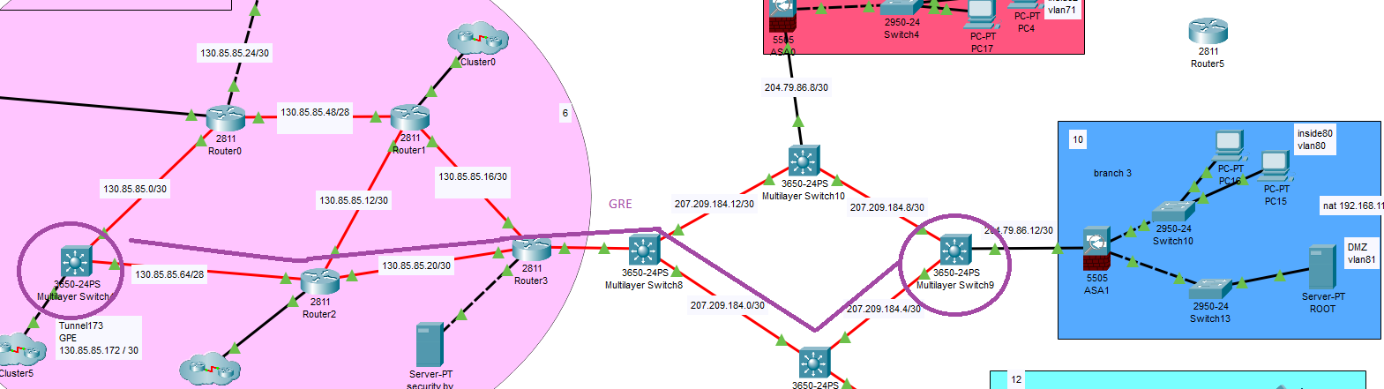

2.

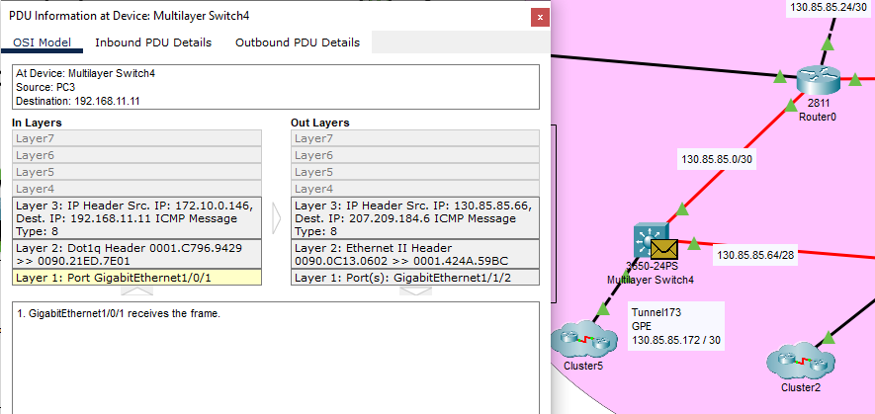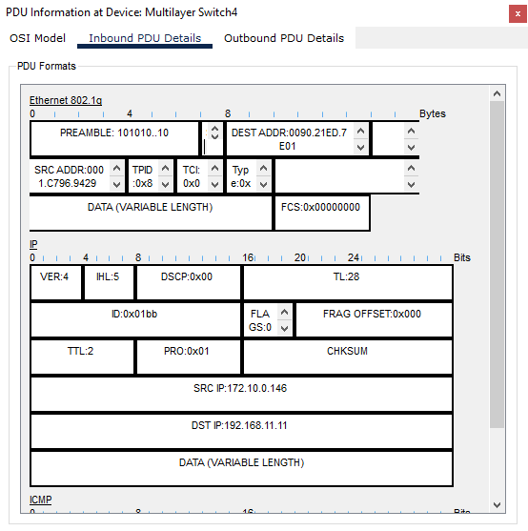

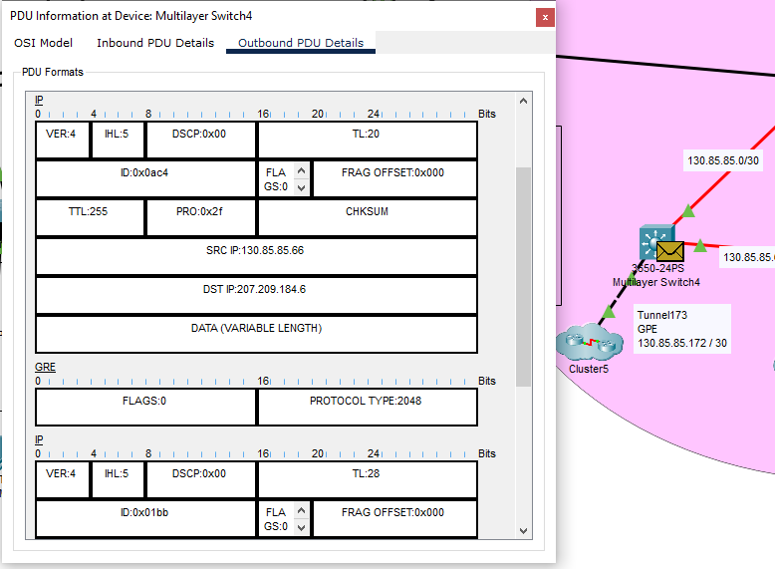

3.s2s

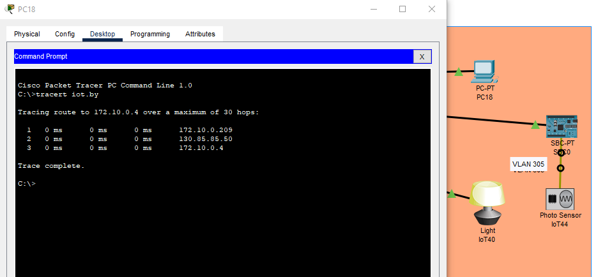

Построен туннель с роутера1 к роутеру 0 через R2 и MS

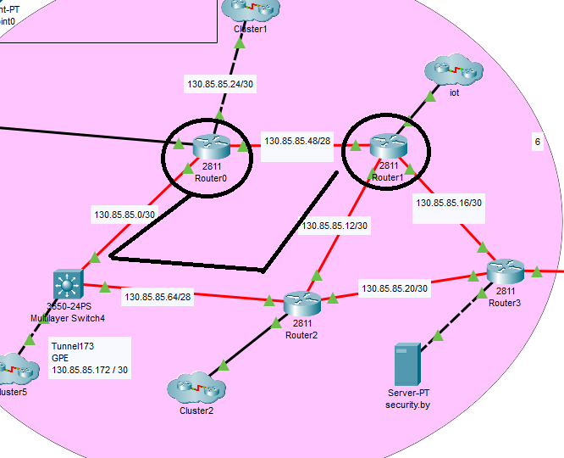

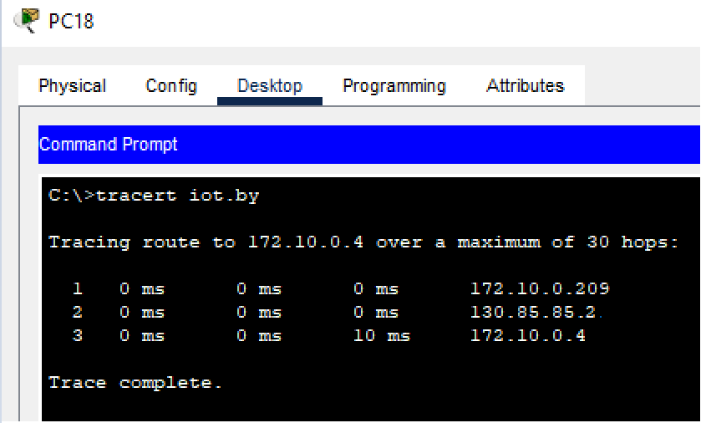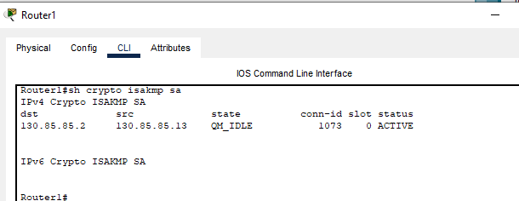

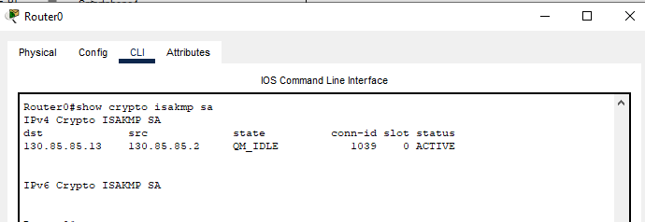

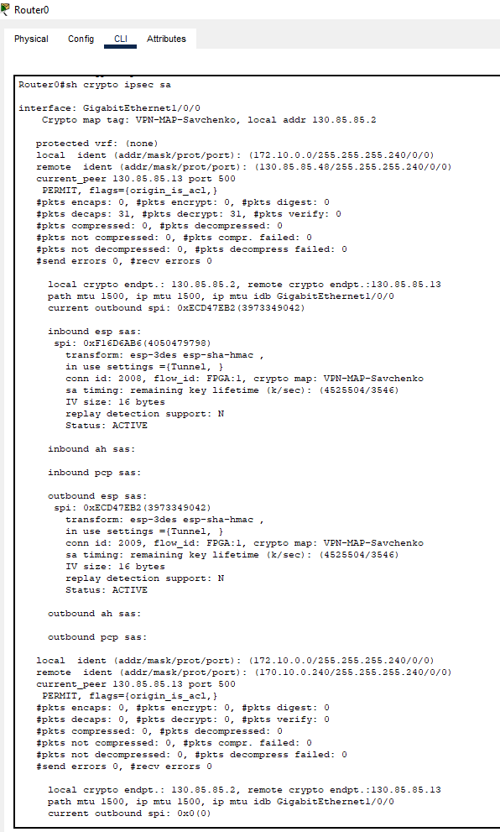

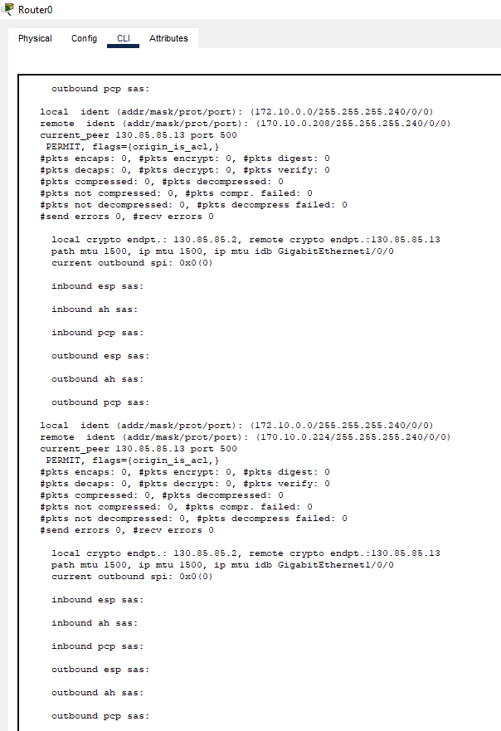

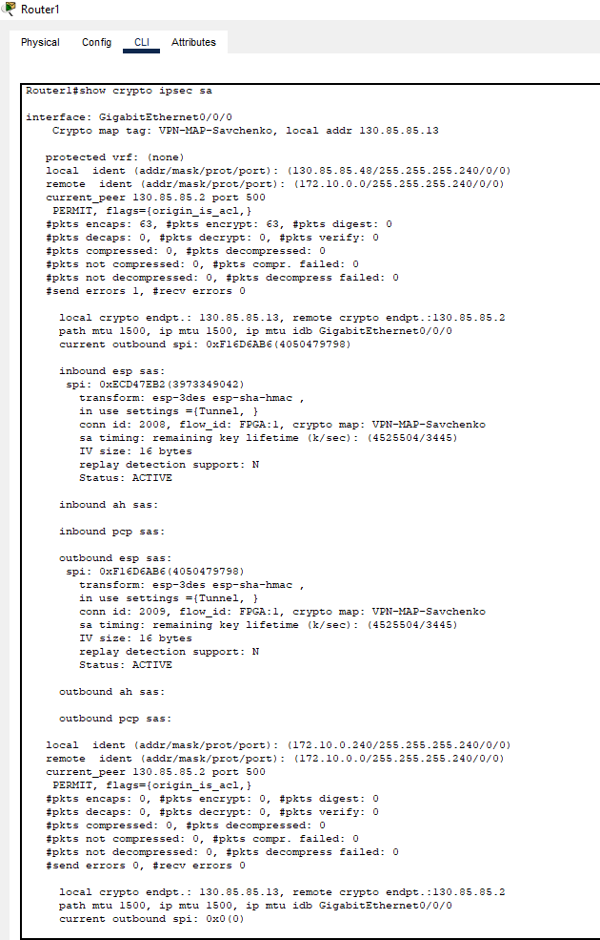

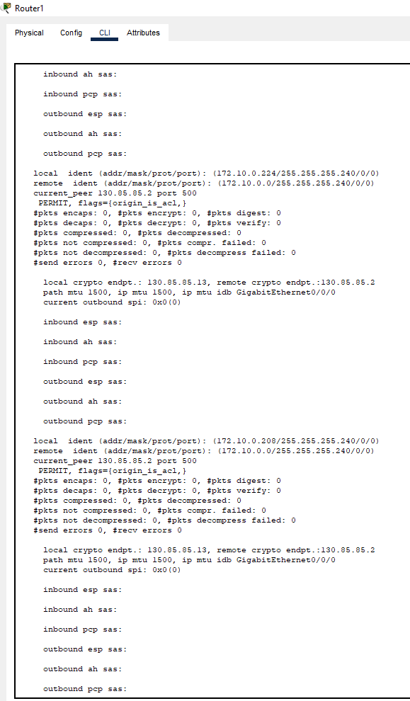

4.

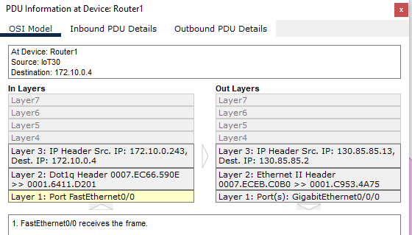

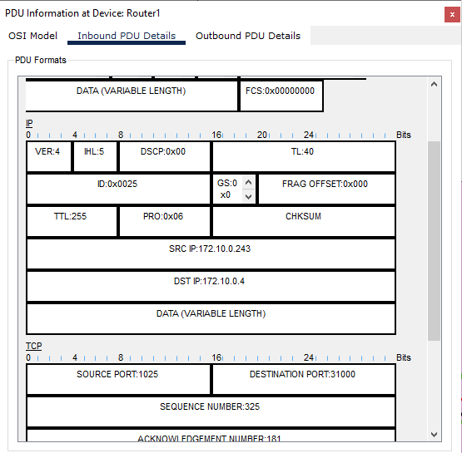

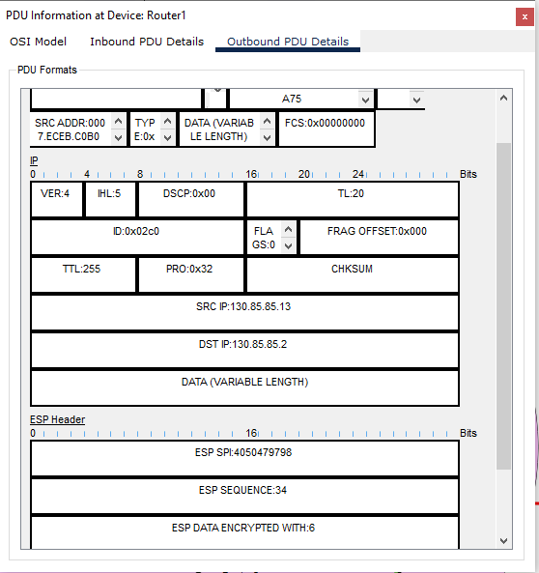

5.Remove access

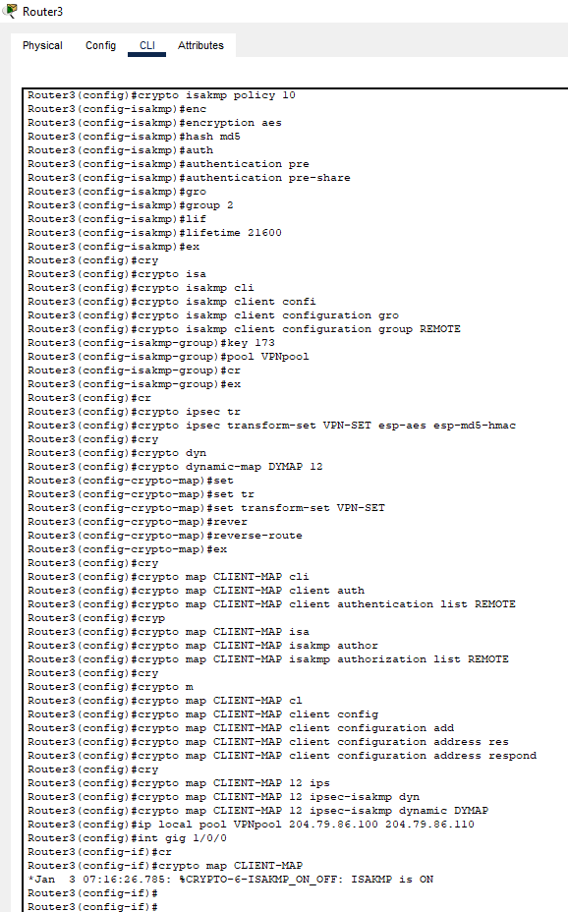

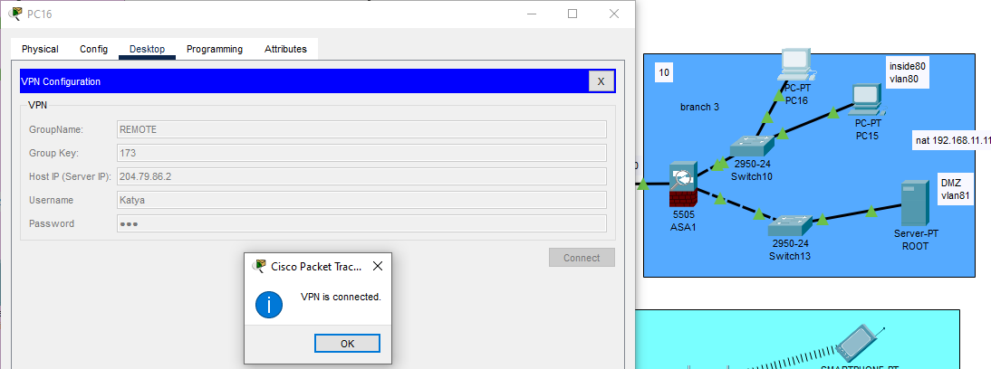

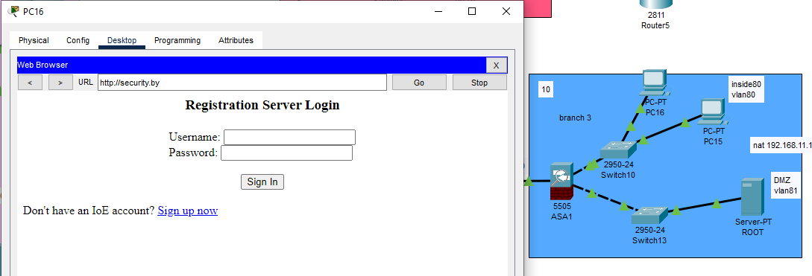

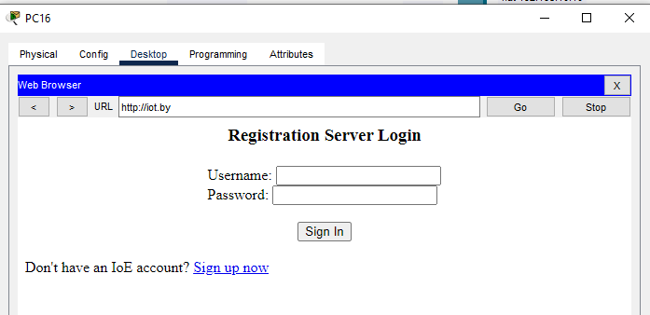

А этот компьютер не использует REMOTE

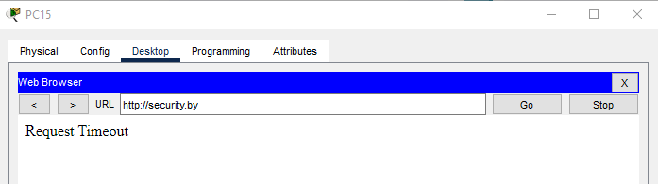

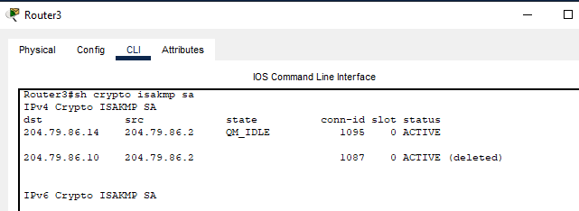

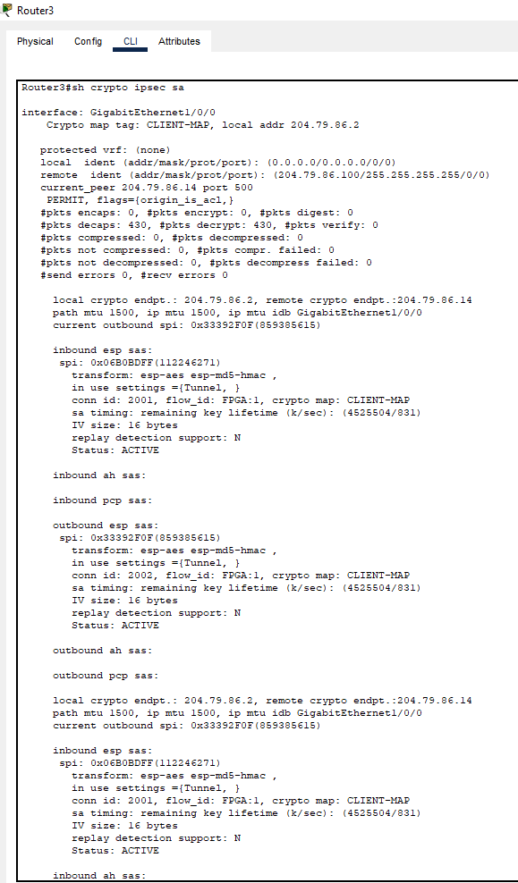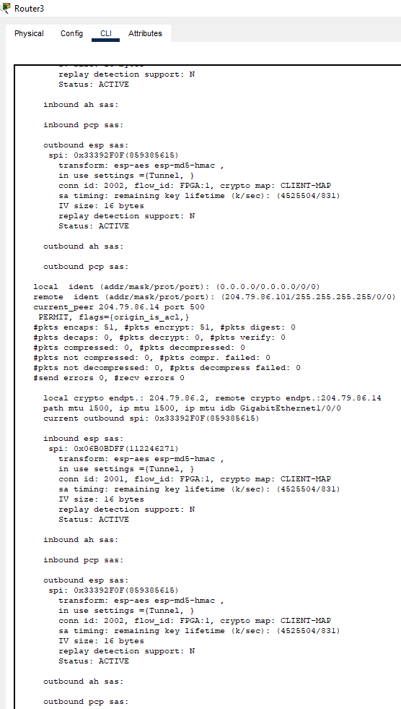

6. 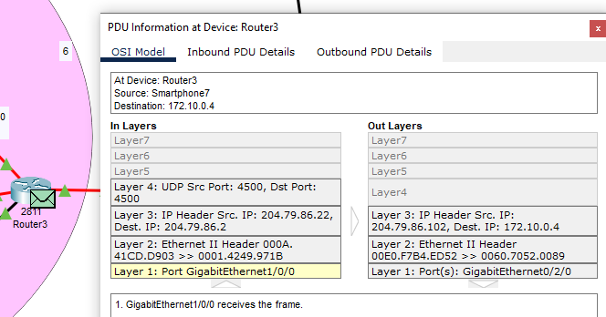

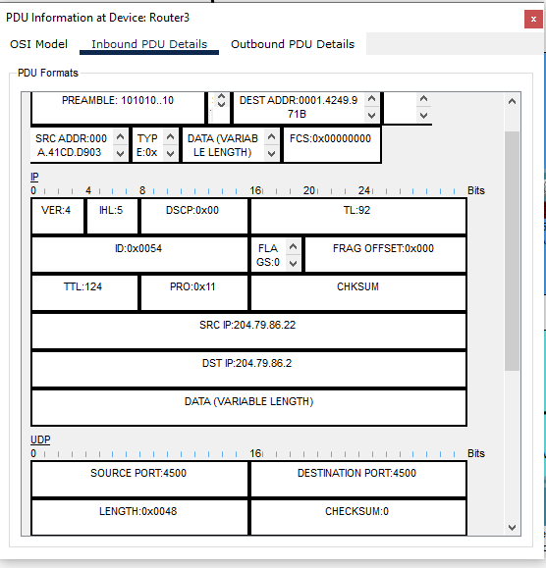

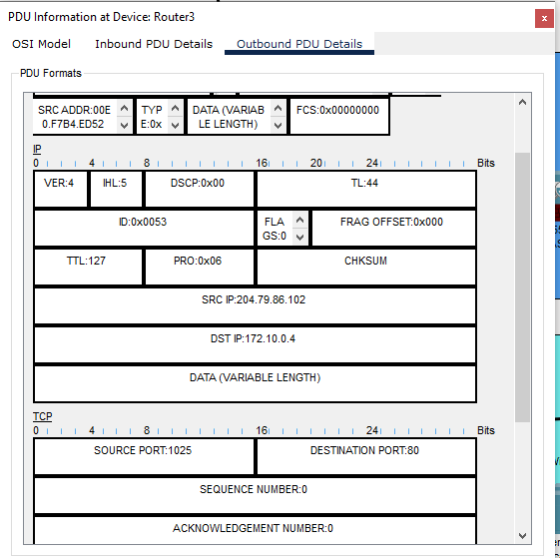

7

. 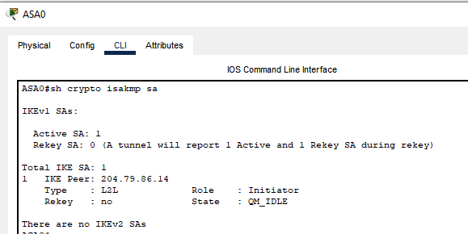

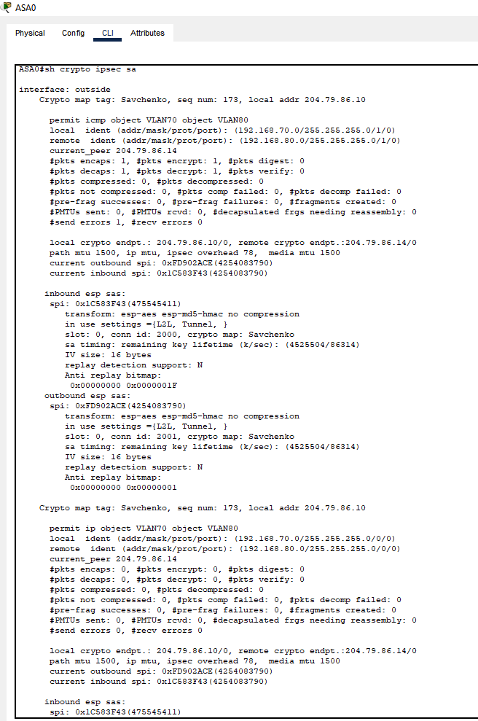

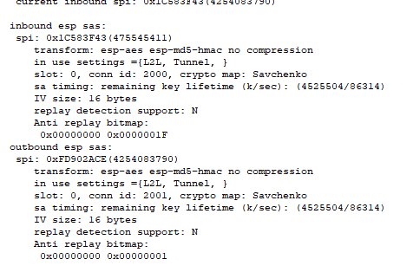

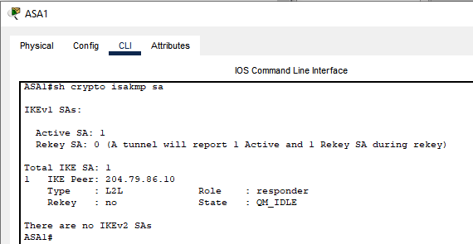

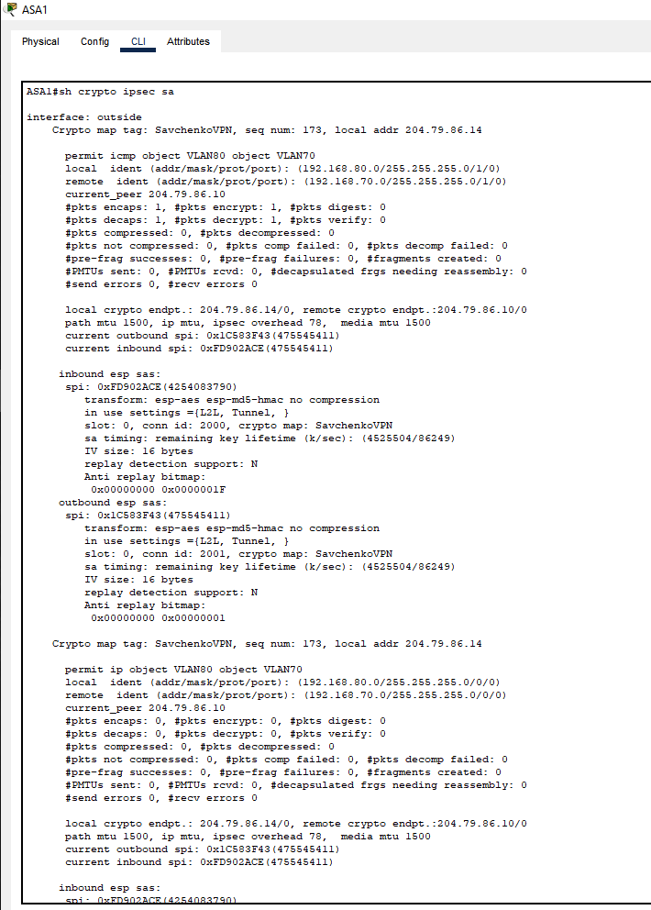

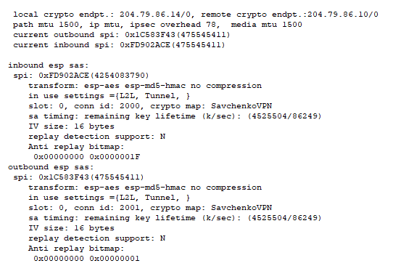

8.

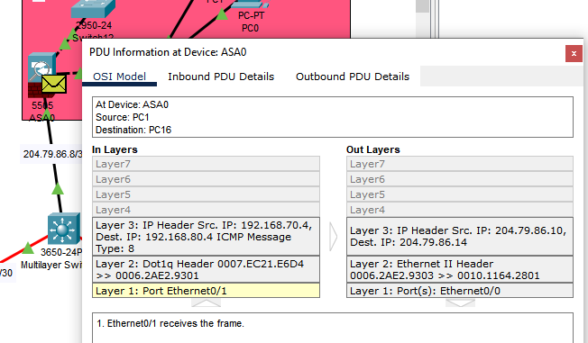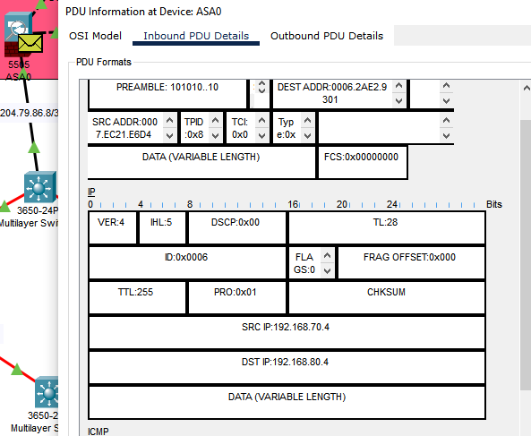

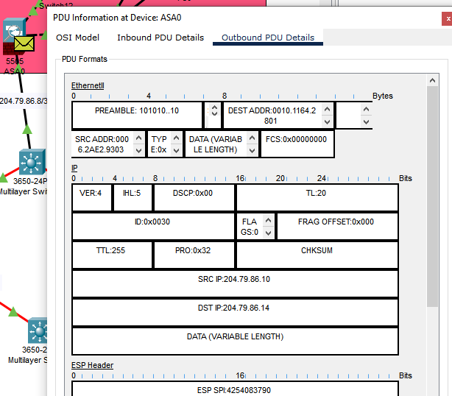

9.

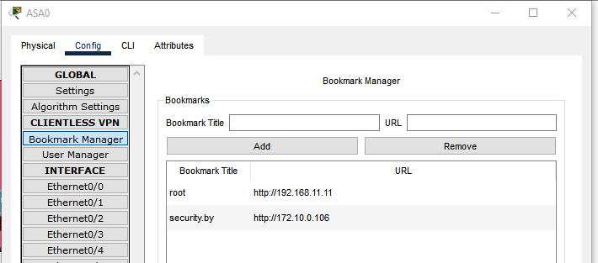

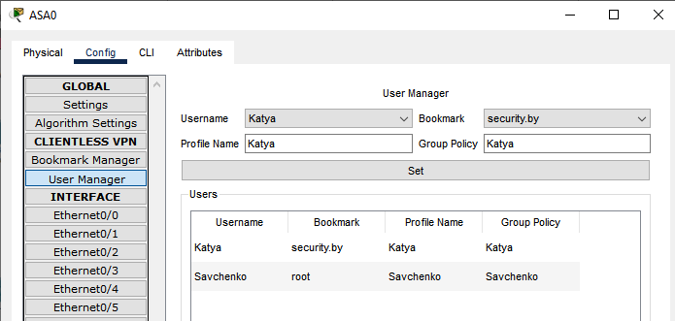

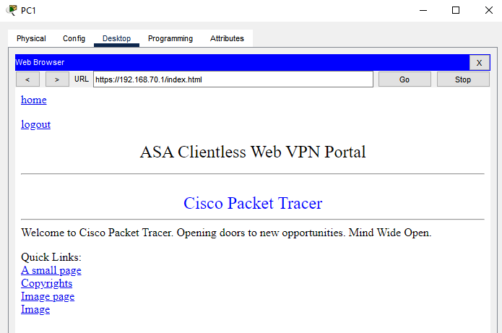

**Вывод:** В данной лабораторной были изучены принципы построения и работы VPN туннелей: IPsec, S2S , GRE, Remote accesss и SSL/TLS. Технология VPN используется для создания сквозного подключения к частной сети через сторонние сети. Она основана на создании частной сети, посредством туннелирования через общедоступную сеть. Таким образом, организуется коммуникационная среда, в которой доступ строго контролируется.